Водные спасатели предупреждают москвичей о необходимости соблюдения правил безопасности на водоёмах

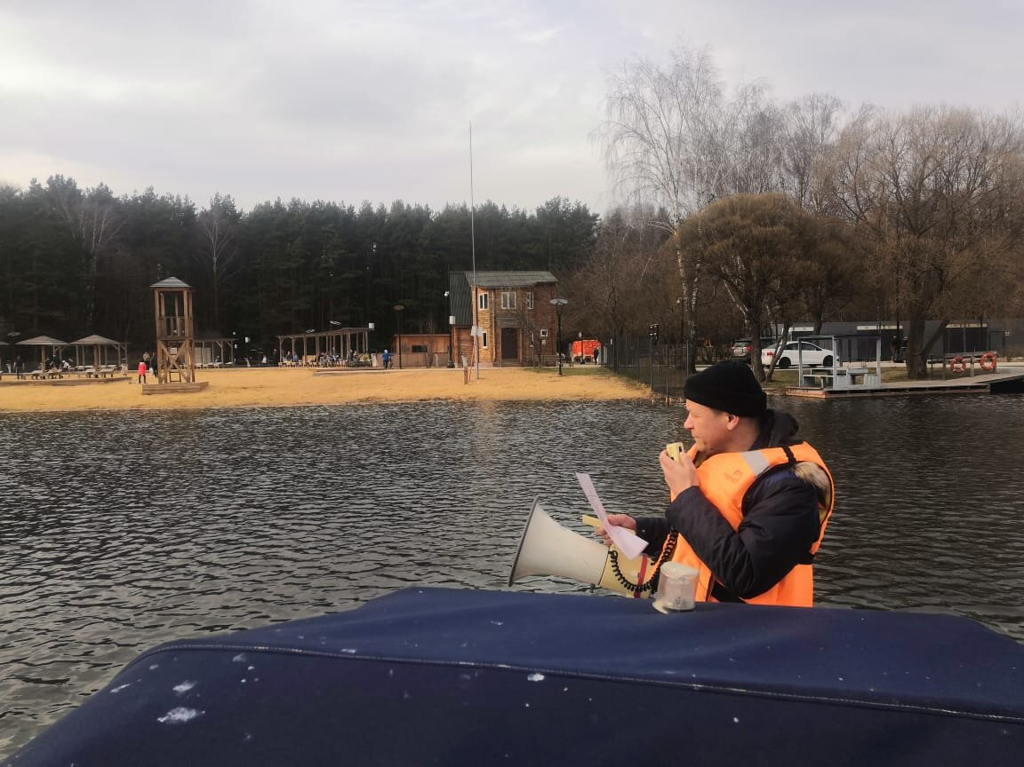

Более 70 сотрудников Московской городской поисково-спасательной службы на водных объектах ежедневно дежурят в зонах ответственности 24 поисково-спасательных станций в осенне-зимний период.
С начала осени водные спасатели выполнили более 11 тысяч патрулирований водоёмов столицы и береговой линии с целью профилактики чрезвычайных ситуаций.
В осенне-зимний период сотрудники МГПСС рассказывают жителям города о правилах безопасности при нахождении вблизи водоёмов, способах оказания первой помощи пострадавшим и раздают москвичам специальные памятки. Особое внимание работники Московской городской поисково-спасательной службы на водных объектах уделяют детям, находящимся у воды без сопровождения взрослых. Всего за два осенних месяца на акватории столицы спасателями проведено более 15 тысяч профилактических бесед.
Также специалисты ГКУ «МГПСС» не менее двух раз за смену обследуют прибрежную территорию в зоне ответственности поисково-спасательных станций пешком или на специальном автомобиле. В преддверии наступления холодов спасатели проверяют состояние информационных щитов и табличек, запрещающих купание, актуальность указанной на них контактной информации.

